**阶段性结果总结**

**由于数据来源差异，一直无法完全核对上，3月2日收到同花顺数据后，重新验证。**

**一 数据核对**

1 时间范围

1. 样本内 2013.7.1～2013.9.6
2. 样本外 2013.9.9～2013.10.22
3. 数据范围 2013.7.1～2013.10.22

2 数据来源 同花顺

3 相关性

|  |  |  |  |
| --- | --- | --- | --- |
|  | 样本内 | 所有样本 | 文献结果 |
| 30 | 0.9463 | 0.9607 | 0.960 |
| 15 | 0.9475 | 0.9618 | 0.961 |
| 5 | 0.9481 | 0.9623 | 0.962 |

结论：很接近，小数点第4位有差异

4 样本内数据统计值

|  |  |  |  |  |  |  |  |
| --- | --- | --- | --- | --- | --- | --- | --- |
|  | 平均值 | 中位值 | 最大值 | 最小值 | 标准偏差 | 偏度 | 峰度 |
| **Gj-30** | **12.4093** | **12.5700** | **13.4100** | **10.9500** | **0.5673** | **-1.0581** | **3.1958** |
| **Sx-30** | **6.4145** | **6.4650** | **6.9900** | **5.8600** | **0.2241** | **-0.8042** | **2.9991** |
| Gj-15 | 12.4063 | 12.5700 | 13.4100 | 10.9500 | 0.5657 | -1.0689 | 3.1794 |
| Sx-15 | 6.4129 | 6.4600 | 6.9900 | 5.8500 | 0.2236 | -0.8264 | 2.9576 |
| Gj-5 | 12.4032 | 12.5600 | 13.4100 | 10.9500 | 0.5655 | -1.0770 | 3.1867 |
| Sx-5 | 6.4119 | 6.4600 | 6.9900 | 5.8300 | 0.2232 | -0.8345 | 2.9453 |
| **RGj-30** | **12.4093** | **12.5700** | **13.4100** | **10.9500** | **0.5673** | **-1.0581** | **3.1958** |
| **RSx-30** | **6.4145** | **6.4650** | **6.9900** | **5.8600** | **0.2241** | **-0.8042** | **2.9991** |

*RGj、RSx为文献值

结论：一致。

程序 M_check_update.m

**二 单位根检验**

略，结果一致。

三 协整性检验

1 协整回归方程

|  |  |  |
| --- | --- | --- |
|  | 核对 | 文献 |
| 30 | GJ=-2.9605+2.3961SX | GJ=-2.9605+2.3961SX |
| 15 | GJ=-2.9689+2.3975SX | GJ=-2.9689+2.3975SX |
| 5 | GJ=-3.004+2.4028SX | GJ=-3.004+2.4028SX |

结论：一致

Eview：data20190303_m30、data20190303_m15、data20190303_m5

2 残差单位根

|  |  |  |  |  |
| --- | --- | --- | --- | --- |
|  | 核对 | | 文献 | |
| 30 | -3.92 | 平稳 | -3.92 | 平稳 |
| 15 | -3.89 | 平稳 | -3.89 | 平稳 |
| 5 | -4.21 | 平稳 | -4.21 | 平稳 |

结论：一致

四 空间状态方程

1 验证结果

@signal GJ=sv1*SX+[var=exp(c(1))]

@state sv1=sv1(-1)

5分钟数据 验证结果

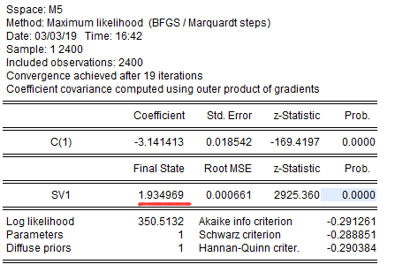

文献结果

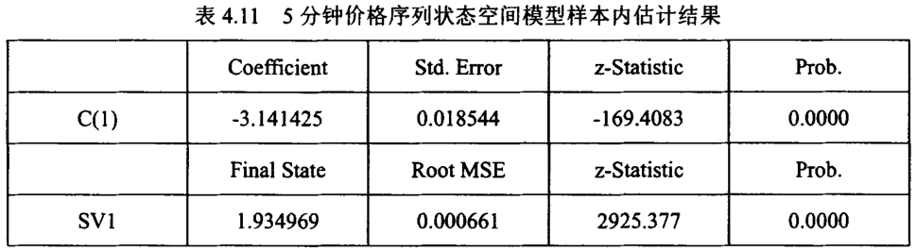

C不同，sv1相同。

15分钟 验证结果

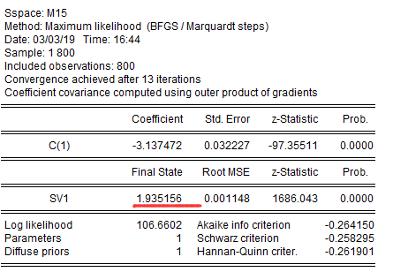

文献结果

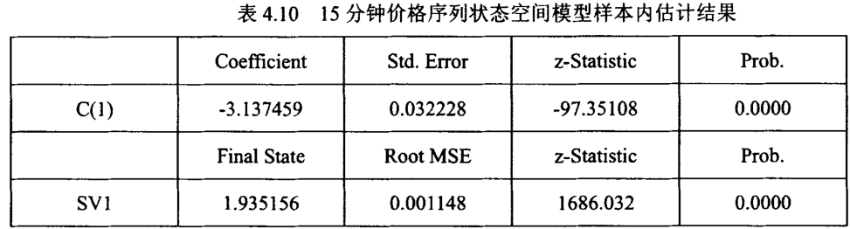

c(1)不同，sv1相同。

30分钟 验证结果

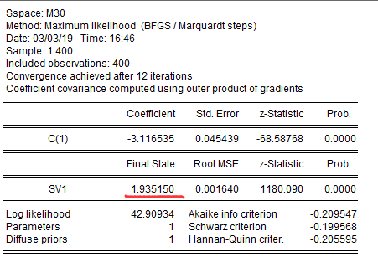

文献结果

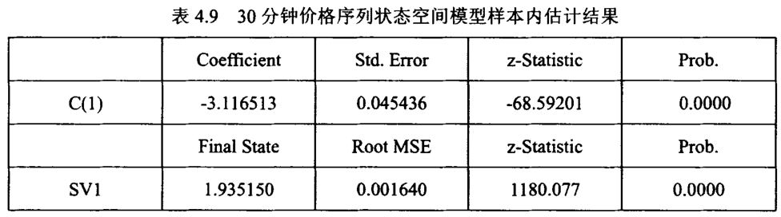

c(1)不同，sv1相同。

2 状态参数验证结果

|  |  |
| --- | --- |
| 验证结果 30分钟 | 文献结果 30分钟 |
| 验证结果15分钟 | 文献结果15分钟 |
| 验证结果5分钟 | 验证结果5分钟 |

结论：外形看，几乎没有差异。

程序：M_plot_stateSV1.m

3 残差序列分析

（1）残差图

验证结果



文献结果

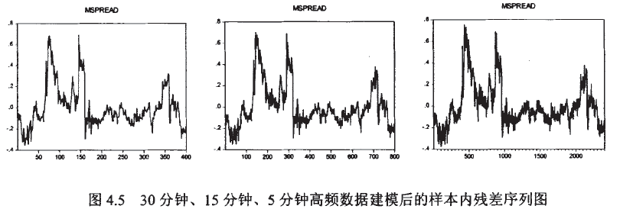

结论：外形上看一致。

（2）进场、套利图

|  |  |
| --- | --- |
| 验证 | 文献 |
|  |  |
|  |  |
|  |  |

结论：外形上看，一致。

程序：M_plot_mspread.m

五 回测比对

1 Mspread标准差对比

|  |  |  |
| --- | --- | --- |
|  | 验证 | 文献 |
| 30分钟 | 0.1932 | 0.1935 |
| 15分钟 | 0.1908 | 0.1910 |
| 5分钟 | 0.1900 | 0.1900 |

有细微差异。

Eview：

data20190303_m30_all

2 回测结果对比

累积收益统计

|  |  |  |  |  |
| --- | --- | --- | --- | --- |
|  | 样本内（%） | | 样本外（%） | |
|  | 验证 | 文献 | 验证 | 文献 |
| 30 | 5.3251 | 6.79 | 5.5377 | 5.5377 |
| 15 | 2.5238 | 2.34 | 5.5574 | 5.5574 |
| 5 | 0.3699 | 0.74 | 5.5339 | 5.5339 |

程序M_bac20190302

交易数据文件results30M整理190303.xlsx，results15M整理190303.xlsx，results5M整理190303.xlsx分别保存了30分钟、15分钟、5分钟数据的结果。文件左半部份为所有时间点的数据，格式为

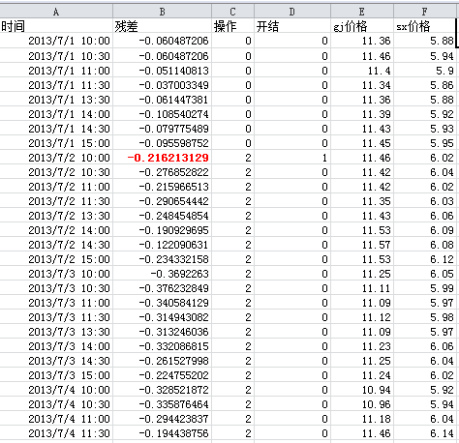

其中残差为计算交易信号的数值，操作表示发出的信号，开结列1表示开始，2表示结束。

文件右半部分为具体交易情况，计算公式同文献计算方法，其中第一个收益为股票收益，最后一列的收益为当期的净收益。

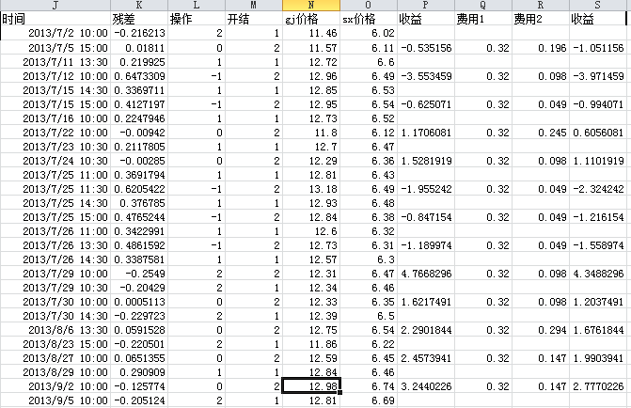

关于结果差异：

从excel对比结果可知

（1）我们计算Mspread值和文献非常接近，在0点附近有一到两次闪烁或者有1到2次止损，造成了结果差异；

（2）几乎可以认定我们做法和作者做法一致。

后期改进还是如何减少闪烁信号。